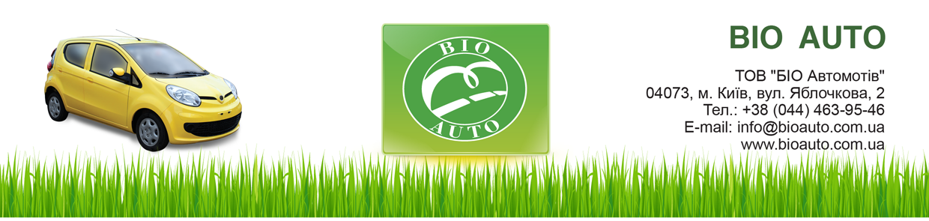

BIO AUTO | Electric vehicle A-4-II | Electric vehicle A-4 Li
Тип двигуна | АС, від 0 до 6000 об/хв.
Потужність двигуна | 10 кВт
Макс. потужн./крут. момент | 27 кВт / 100 Н*м
Напруга контролера | 90-105 В
Батарея | 12В*150А*год; 8 гелевих акумуляторів; 14,4 кВт/год | 3,65В*37,8А*год; 112 шт. Li-Fe-Po акум.  15,4 кВт/год.
Вага батареї | 430 кг | 95 кг
Цикли заряду/розряду батареї до падінні ємкості на 20% | 400-600  (1000 на 30%) | 2000
Зарядний пристрій | 2,5 кВт, 220 В | 2,5 кВт, 220 В; 11кВт, 380 В
Час зарядки | 6-8 год. | 6-8 год.; 1,5 год
Конвертер (DC – DC) | 12 В
Довжина, мм | 3520
Ширина, мм | 1570
Висота, мм | 1490
Колісна база | 2345
Об’єм багажного відділення | 198 л; 847 л. зі складеним заднім сидінням
Максимальна швидкість | 90 км/год | 115 км/год
Економічна швидкість | 40 км/год | 60 км/год
Пробіг на одній зрядці | 90 км | 110 км
КПП | механічна, «подовжені передачі»
Тип приводу | передній привід
Система підвіски (передня/задня) | Незалежна підвіска типу Макферсон / поздовжньо-ричагова
Система гальмування (передні/задні) | Гідравлічна (дискові / барабанні)
Вага нетто, кг | 1270 | 1078
Колір кузова | Червоний, срібний, фіолетовий
Колір салону | Темно-сірий
Кондиціонер | + | +
Піч | + | +
Підсилювач керма | + | +
Легкосплавні диски | + | +

- Металевий кузов
- 5-ти дверне виконання
- 5 пасажирських місць
- Корпуси зовнішніх дзеркал та ручки дверей у колір кузова
- Повторювачі поворотів інтегровані у зовнішніх дзеркалах
- Опція нефіксованого покажчика повороту
- Бампери фарбовані у колір кузова
- 2 пістаканники спереду
- Підстаканник ззаду
- Спинка заднього сидіння, що складається окремо
- Підголівники на передніх та задніх сидіннях
- Додатковий стоп-сигнал
- 2 речових ящики

- Електросклопідіймачі передніх дверей
- Центральний замок з дистанційним керуванням, вкл. відкриття багажного відділення з салону, 2 радіоключі
- Єдиний ключ увімкнення та замків дверей
- Гумові килимки в салоні (спереду і ззаду)
- Радіо, мультимедійне гніздо для підключення зовнішніх аудіоджерел
- Макіяжне дзеркало праворуч у сонцезахисному козирку
- Прикурювач спереду

